2015年度北京市商务委员会政府信息公开年度报告

引 言
本报告是根据《中华人民共和国政府信息公开条例》和《北京市政府信息公开规定》要求，由北京市商务委员会编制的2015年度政府信息公开年度报告。
全文包括概述，政府信息主动公开情况，依申请公开情况，政府信息公开的人员、收费及减免情况，政府信息公开咨询情况，因政府信息公开申请行政复议、提起行政诉讼的情况，政府信息公开工作存在的主要问题、改进措施和其他需要报告的事项。
北京市商务委员会政府网站www.bjcoc.gov.cn上可下载本报告的电子版。如对本报告有任何疑问，请联系：北京市商务委员会办公室，电话：87211707。
- 概述
2015年，市商务委在市委、市政府领导下，主动适应经济发展新常态，牢牢把握首都城市战略定位，积极落实京津冀协同发展战略，商务运行符合预期，稳增长有新亮点，促改革有新突破，调结构有新进展，惠民生有新举措，较好地完成了全年各项任务。
市商务委高度重视政府信息公开工作，制定了《北京市商务委员会政府信息公开管理办法》和《北京市商务委员会政府信息公开保密审查办法》。积极改进服务方式，为公众提供便利。开通政府信息公开网上申请功能，实现可在线提交申请、在线查询办理进程。注重业务素质提升，举办了全市商务系统政府信息公开培训。充分利用报纸、电视、门户网站、政务新媒体等多种渠道加大政府信息公开力度，及时回应社会关切。全年在门户网站累计主动公开信息 1751条，“一站式”服务大厅政府信息公开窗口和网站“在线咨询”共受理信息公开咨询251人次，向市政府信息公开大厅、市档案官和首都图书官报送规范性文件14种42份，受理政府信息公开申请10件。
二、政府信息主动公开情况

（一）公开情况
市商务委2015年通过门户网站和政府信息公开查阅场所共主动公开政府信息1751条，全文电子化率达100%。

（二）公开形式
在主动公开的信息中，为方便社会公众了解信息，市商务委在主动公开政府信息的形式上主要围绕门户网站展开。其次，组织召开新闻发布会及新闻专题活动100余次，原创新闻媒体报道1000余篇。此外，还分别向设在首都图书馆的政府信息查阅大厅、市政府公开大厅、市档案馆移交我委制发的规范性文件共14种42份。通过官方微博向社会主动发布信息250余条。
（三）2015年政府信息公开工作要点落实情况
- 重点领域信息公开方面。推进行政权力清单公开。在网站增加了市商务委职权信息版块，列出32项行政审批清单和314项行政处罚清单。推进财政资金信息公开。将政府预算和决算公开到支出功能分类的项级科目，进一步细化公开内容，扩大公开范围；加大“三公”经费公开力度，将公务用车购置和运行费细化公开为购置费和运行费，细化说明经费增减变化原因。做好构建“高精尖”经济结构相关信息公开工作。将社会消费品零售额、双向投资、两类贸易等主要商务运行数据及特点按统计时间节点向社会公布。召开新闻发布会，及时将服务业扩大开放综合试点、促消费稳增长八项十五条措施，京津冀区域商务合作、商品交易市场疏解等重点工作进展情况向媒体通报。继续做好制售假冒劣商品和侵犯知识产权行政处罚案件相关信息公开工作。对适用一般程序查办的制售假冒劣商品和侵犯知识产权行政处罚案件，主动公开案件名称、被处罚者姓名或单位名称，以及主要违法事实和处罚种类、依据、结果等。
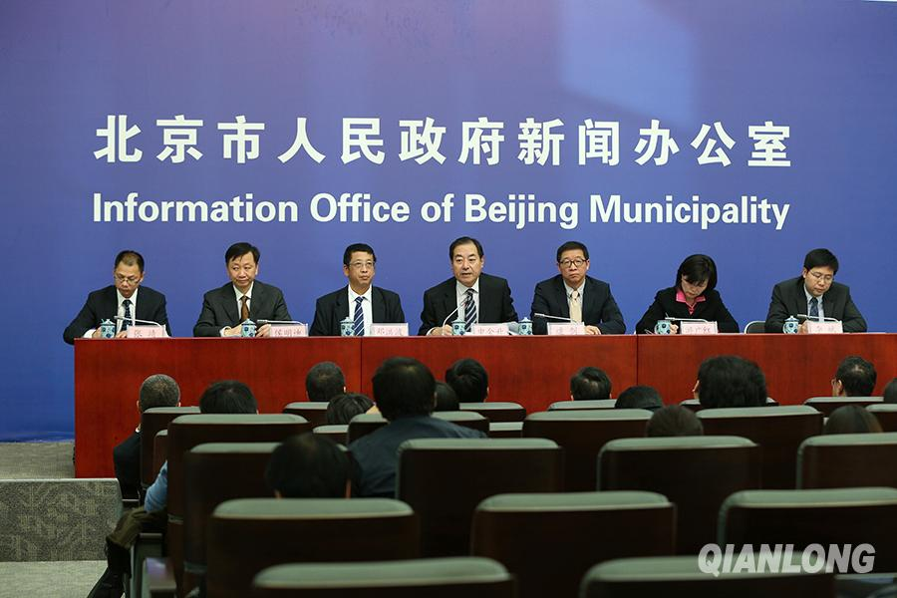
服务业扩大开放综合试点新闻发布会
- 政策解读方面。今年以来，共组织召开新闻通报会、接受媒体采访等共计 100余场，主题涉及生活性服务业品质提升、京津冀协同发展产业合作、商品交易市场调整升级、商务运行情况通报、节假日消费和生活必需品市场供应等，并就一些社会关心的问题及时做了回应。
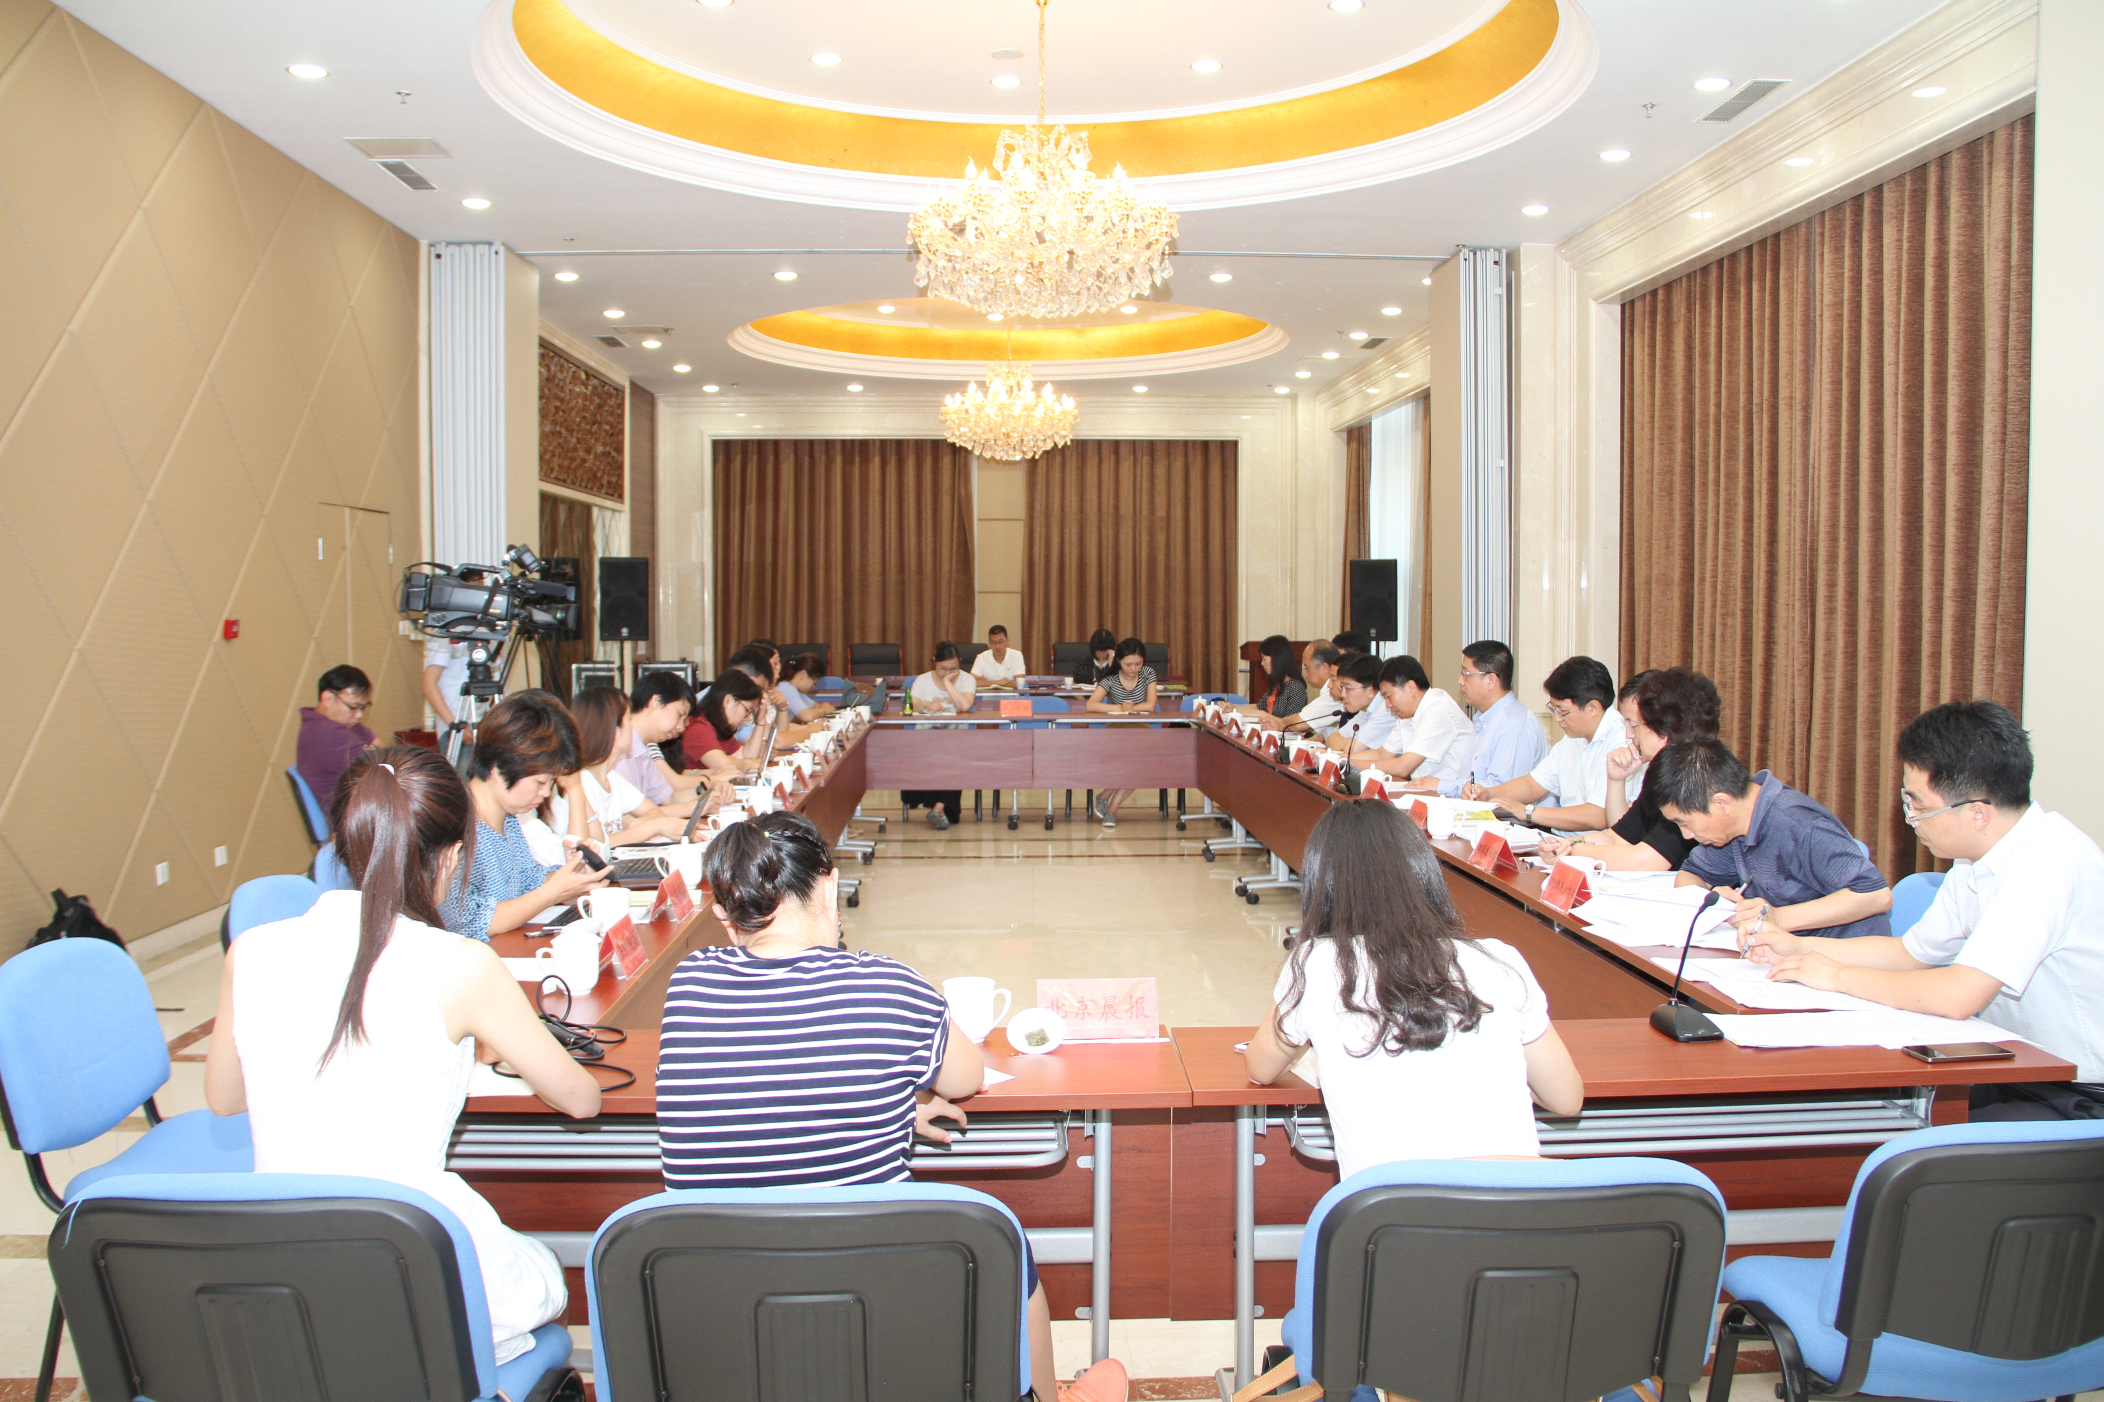
我委举行京津冀协同发展情况通报会

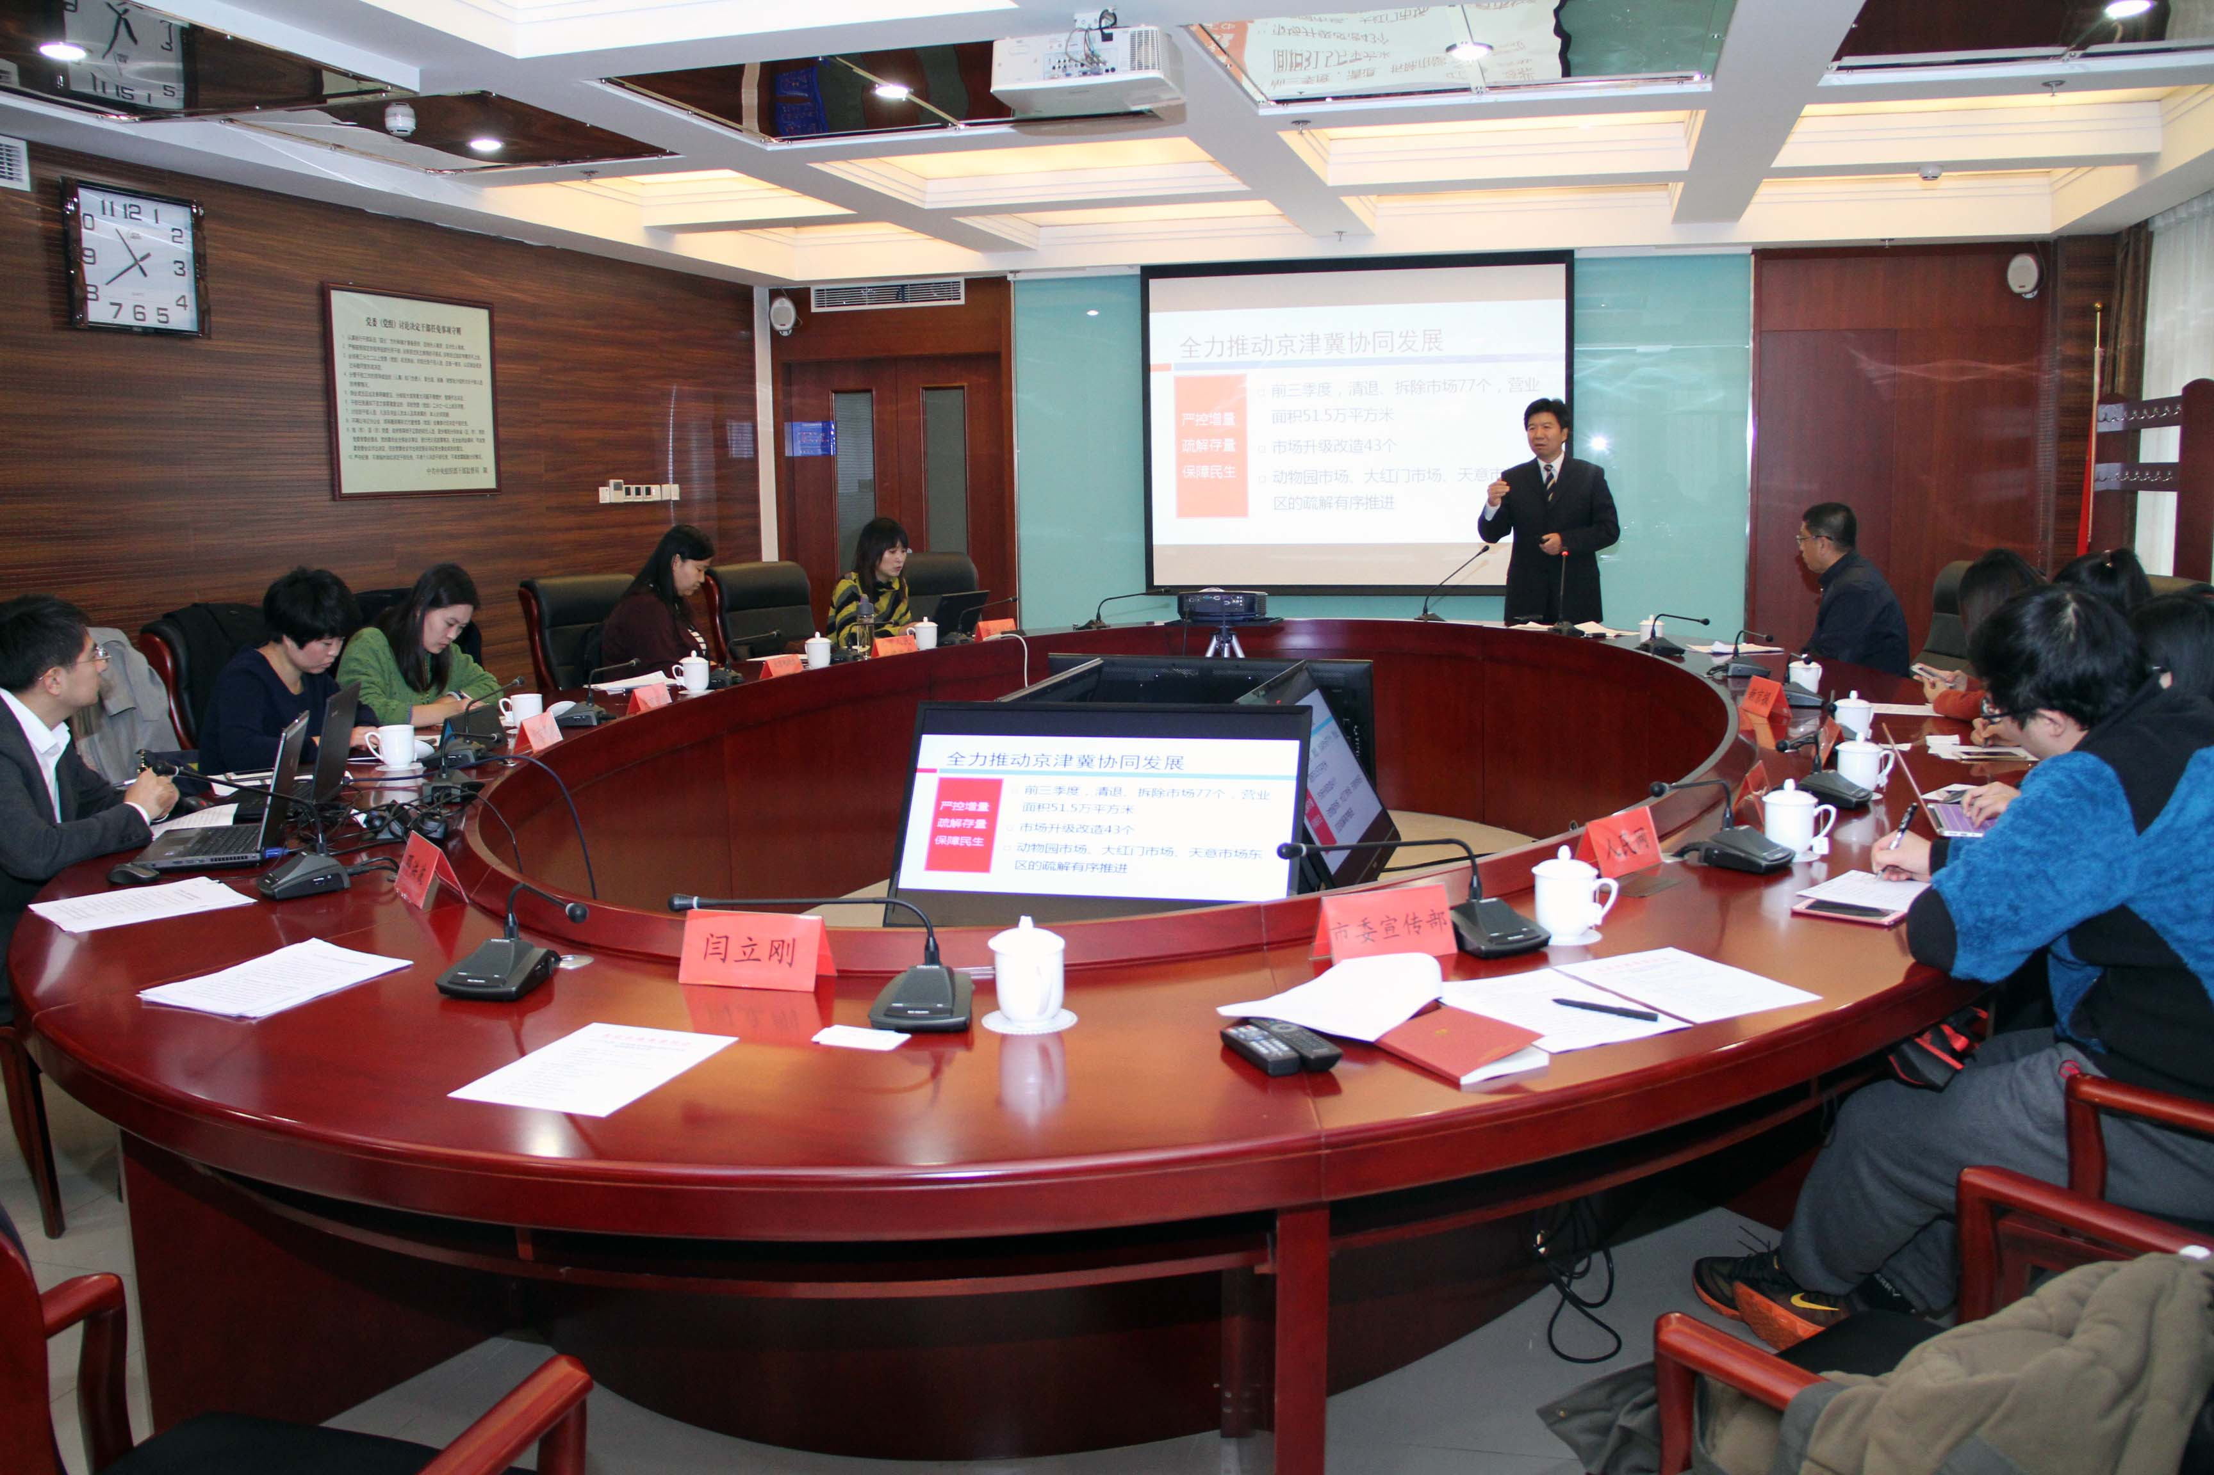
11月5日，商务领域经济运行情况新闻通报会在我委举行
3.指导本系统做好公开工作。今年以来，组织对全委政府信息公开负责人和工作人员培训，通报了外单位因政府信息公开产生行政复议和行政诉讼的典型案例。在日常工作中，注重加强政府信息公开属性源头管理，对各处室的不规范行为及时加以纠正；在对政府信息公开申请的受理和答复环节，坚持为民服务、依法行政，严格落实会商机制，确保答复合情合理合规。

三、政府信息依申请公开情况

市商务委2015年度共受理依申请公开政府信息10件。从申请的信息内容来看，属于行政职责类信息，已按照规定程序和时间予以答复。

四、人员和收支情况

（一）工作人员情况
市商务委从事政府信息公开工作的均为兼职人员，共5人。

（二）依申请公开政府信息收费情况
2015年市商务委依申请提供政府信息未收取任何费用。

（三）依申请公开政府信息减免收费情况
2015年市商务委依申请提供政府信息未收取任何费用。

（四）与诉讼有关的费用支出
2015年市商务委未发生政府信息公开相关行政诉讼，无费用支出。

五、咨询情况
2015年，市商务委“一站式”服务大厅政府信息公开窗口及政府信息公开咨询电话共受理公民、法人及其他组织咨询251人次。

六、行政复议和行政诉讼情况
2015年，没有发生针对市商务委政府信息公开的行政复议、行政诉讼和申诉案。

七、存在不足和改进措施
一是业务素质有待进一步提高；二是需进一步加强主动服务意识。下一步，将结合“三严三实”专题教育成果加强自身建设，重点做好以下工作：
（一）完善信息公开工作考核、网站自查与纠错、依申请公开信息向主动公开转化等机制；
（二）进一步加大信息主动公开力度，强化时效性、完整性、准确性；
（三）坚持问题导向，以政府信息公开工作推进依法执政能力提升。

北京市商务委员会
2016年3月

附件
政府信息公开情况统计表
（ 2015年度）
统 计 指 标 |  | 单位 |  | 统计数
一、主动公开情况
（一）主动公开政府信息数  （不同渠道和方式公开相同信息计1条） |  | 条 |  | 1751
其中：主动公开规范性文件数 |  | 条 |  | 14
制发规范性文件总数 |  | 件 |  | 14
（二）重点领域公开政府信息数  （不同渠道和方式公开相同信息计1条） |  | 条 |  | 466
其中：主动公开财政预算决算、“三公经费”和行政经费信息数 |  | 条 |  | 18
主动公开保障性安居工程建设计划、项目开工和竣工情况，保障性住房的分配和退出等信息数 |  | 条 |  | 0
主动公开食品安全标准，食品生产经营许可、专项检查整治等信息数 |  | 条 |  | 0
主动公开环境核查审批、环境状况公报和重特大突发环境事件等信息数 |  | 条 |  | 0
主动公开招投标违法违规行为及处理情况、国有资金占控股或者主导地位依法应当招标的项目等信息数 |  | 条 |  | 0
主动公开生产安全事故的政府举措、处置进展、风险预警、防范措施等信息数 |  | 条 |  | 2
主动公开农用地转为建设用地批准、征收集体土地批准、征地公告、征地补偿安置公示、集体土地征收结案等信息数 |  | 条 |  | 0
主动公开政府指导价、政府定价和收费标准调整的项目、价格、依据、执行时间和范围等信息数 |  | 条 |  | 0
主动公开本市企业信用信息系统中的警示信息和良好信息等信息数 |  | 条 |  | 0
主动公开政府部门预算执行审计结果等信息数 |  | 条 |  | 0
主动公开行政机关对与人民群众利益密切相关的公共企事业单位进行监督管理的信息数 |  | 条 |  | 50
主动公开市人民政府决定主动公开的其他信息数 |  | 条 |  | 396
（三）通过不同渠道和方式公开政府信息的情况
1.政府公报公开政府信息数 |  | 条 |  | 0
2.政府网站公开政府信息数 |  | 条 |  | 1751
3.政务微博公开政府信息数 |  | 条 |  | 251
4.政务微信公开政府信息数 |  | 条 |  | 0
5.其他方式公开政府信息数 |  | 条 |  | 0
二、回应解读情况
（一）回应公众关注热点或重大舆情数  （不同方式回应同一热点或舆情计1次） |  | 次 |  | 2
（二）通过不同渠道和方式回应解读的情况
1.参加或举办新闻发布会总次数 |  | 次 |  | 11
其中：主要负责同志参加新闻发布会次数 |  | 次 |  | 2
2.政府网站在线访谈次数 |  | 次 |  | 0
其中：主要负责同志参加政府网站在线访谈次数 |  | 次 |  | 0
3.政策解读稿件发布数 |  | 篇 |  | 3
4.微博微信回应事件数 |  | 次 |  | 1
5.其他方式回应事件数 |  | 次 |  | 1
三、依申请公开情况
（一）收到申请数 |  | 件 |  | 10
1.当面申请数 |  | 件 |  | 3
2.传真申请数 |  | 件 |  | 0
3.网络申请数 |  | 件 |  | 0
4.信函申请数 |  | 件 |  | 7
（二）申请办结数 |  | 件 |  | 10
1.按时办结数 |  | 件 |  | 10
2.延期办结数 |  | 件 |  | 0
（三）申请答复数 |  | 件 |  | 10
1.属于已主动公开范围数 |  | 件 |  | 0
2.同意公开答复数 |  | 件 |  | 4
3.同意部分公开答复数 |  | 件 |  | 0
4.不同意公开答复数 |  | 件 |  | 0
其中：涉及国家秘密 |  | 件 |  | 0
涉及商业秘密 |  | 件 |  | 0
涉及个人隐私 |  | 件 |  | 0
危及国家安全、公共安全、经济安全和社会稳定 |  | 件 |  | 0
不是《条例》所指政府信息 |  | 件 |  | 0
法律法规规定的其他情形 |  | 件 |  | 0
5.不属于本行政机关公开数 |  | 件 |  | 4
6.申请信息不存在数 |  | 件 |  | 0
7.告知作出更改补充数 |  | 件 |  | 0
8.告知通过其他途径办理数 |  | 件 |  | 2
四、行政复议数量 |  | 件 |  | 0
（一）维持具体行政行为数 |  | 件 |  | 0
（二）被依法纠错数 |  | 件 |  | 0
（三）其他情形数 |  | 件 |  | 0
五、行政诉讼数量 |  | 件 |  | 0
（一）维持具体行政行为或者驳回原告诉讼请求数 |  | 件 |  | 0
（二）被依法纠错数 |  | 件 |  | 0
（三）其他情形数 |  | 件 |  | 0
六、举报投诉数量 |  | 件 |  | 0
七、依申请公开信息收取的费用 |  | 万元 |  | 0
八、机构建设和保障经费情况
（一）政府信息公开工作专门机构数 |  | 个 |  | 1
（二）设置政府信息公开查阅点数 |  | 个 |  | 3
（三）从事政府信息公开工作人员数 |  | 人 |  | 4
1.专职人员数（不包括政府公报及政府网站工作人员数） |  | 人 |  | 0
2.兼职人员数 |  | 人 |  | 4
（四）政府信息公开专项经费（不包括用于政府公报编辑管理及政府网站建设维护等方面的经费） |  | 万元 |  | 0
九、政府信息公开会议和培训情况
（一）召开政府信息公开工作会议或专题会议数 |  | 次 |  | 2
（二）举办各类培训班数 |  | 次 |  | 1
（三）接受培训人员数 |  | 人次 |  | 70

